INSTITUCIÓN EDUCATIVA DE GESTIÓN PRIVADA
“SAGRADO CORAZÓN DE JESÚS”

AÑO ACADÉMICO 2020

Los cuadernos y textos deberán ser rotulados según cada nivel y la etiqueta deberá estar ubicada en la parte superior central del cuaderno, tal como lo muestra el siguiente gráfico.

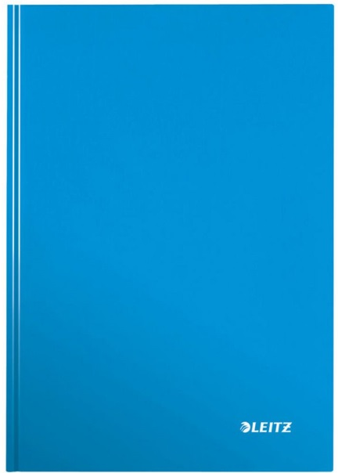

- ROTULADOS CUADERNOS Y TEXTOS – NIVEL INICIAL

ARIANA CAMILA CARPIO LÓPEZ
5 AÑOS – NIVEL INICIAL
ÁREA: MATEMÁTICA

- ROTULADOS CUADERNOS Y TEXTOS – NIVEL PRIMARIA

ARIANA CAMILA CARPIO LÓPEZ
PRIMER GRADO DE PRIMARIA
ÁREA: MATEMÁTICA

- ROTULADOS CUADERNOS Y TEXTOS – NIVEL SECUNDARIA

ARIANA CAMILA CARPIO LÓPEZ
PRIMERO “A” EDUCACIÓN SECUNDARIA
ÁREA: MATEMÁTICA

